Estrategia de promoción de inversiones mineras y la sostenibilidad del sector minero en el Perú

(Regulación y Economía Minera - Importancia de la minería en economías emergentes)

**José Armando Pineda Terreros1**

1 Consultor en Minería y Desarrollo Sostenible; Av. Javier Prado Este 4403, Santiago de Surco, Lima - Peru (jose.pineda@perumine.com ; celular 980-576-693)

____________________________________________________________________________________

**RESUMEN**

Para alcanzar la meta mundial del Net Zero al 2050, se va a requerir minerales para las tecnologías de energías renovables; Perú es un importante país minero, sin embargo, en los últimos años se han afectado gravemente varios proyectos de inversión minera asociadas a una falta de voluntad política, trabas y excesos de permisos impuestas por el gobierno, los conflictos socio ambientales y otros. El **objetivo** es proponer una estrategia de promoción de inversiones mineras y la sostenibilidad del sector minero peruano; como **materiales y método**, se basa en consolidar las lecciones aprendidas ejecutadas (1990 - 2024); y como **resultado**, se presenta la estrategia de promoción de inversiones en minería junto al índice de sostenibilidad del sector minero (issm) con valoración de 62% al cierre del 2024 (calificación media y decreciente), dando lugar a **conclusiones y recomendaciones** para aprovechar las fortalezas y oportunidades de mayor precio internacional y demanda de minerales que el mundo va a requerir en los próximos años para impulsar las energías limpias y renovables, retomando la promoción de inversiones mineras y la sostenibilidad del sector minero peruano, con una participación proactiva del estado y los actores involucrados.

**1. Introducción**

**1.1 Problema**

La sostenibilidad del sector minero, que para efectos de la presente investigación tiene como indicador el índice de sostenibilidad del sector minero (issm), depende o está en función de la Estrategia de promoción de inversiones mineras que está compuesta por tres dimensiones, entre ellos i) el entorno internacional; ii) la gobernanza – competitividad interna y iii) las lecciones aprendidas o el conocimiento.

El problema, por tanto, es analizar de qué manera las estrategias de promoción de inversiones mineras y sus dimensiones (entorno internacional, gobernanza – competitividad interna y lecciones aprendidas), inciden en la sostenibilidad del sector minero, reflejado en su indicador, el índice de sostenibilidad del sector minero (issm).

**1.2 Bases teóricas**

La investigación sigue la teoría sobre la planificación estratégica, en la medida que nos referimos a la estrategia de promoción de inversiones, la cual integra el diagnóstico de las dimensiones, la evaluación y formulación de estrategias y planes orientado al logro de una visión, en este caso una agenda que es el “desarrollo sostenible”. Esta teoría también sugiere que todo plan debe contar con mecanismos de monitoreo y control, para las medidas correctivas y/o el mejoramiento continuo, justamente para medir la “sostenibilidad del sector minero” por medio de su indicador (issm). La Figura 1 resume el panorama general de la teoría y el ámbito de la investigación.

**1.3 Antecedentes**

La presente investigación es una actualización de los Artículos del Autor publicado en Earth Institute Journal: Pineda (2024) “Estrategia de Promoción de Inversiones Mineras y la Sostenibilidad del Sector Minero, Peru-2024” y Pineda (2021) "Un modelo de desarrollo sostenible para la promoción de inversiones en el sector minero peruano".

**1.4 Justificación**

*Desde un enfoque teórico:* Se propone implementar una Estrategia de Promoción de Inversiones Mineras orientada a la sostenibilidad del sector, basada en las lecciones aprendidas y las propuestas de la Minería Climáticamente Inteligente (Banco Mundial, 2020). Esto busca contribuir con conocimientos para las actuales y futuras generaciones, en el esfuerzo conjunto de promover inversiones responsables.

*Desde un punto de vista práctico:* Estas estrategias han sido aplicadas efectivamente en Perú, aunque carecen de documentación que permita extraer lecciones aprendidas y facilitar la mejora continua, lo cual es un aporte significativo de la presente investigación.

*En términos sociales y ambientales:* Las estrategias basadas en la Minería Climáticamente Inteligente aseguran un manejo responsable del medio ambiente y de las dimensiones sociales, alineándose con los objetivos del desarrollo sostenible.

*Figura 1:* Fundamento conceptual de la estrategia de promoción de inversiones mineras

*Nota.* Elaboración propia

*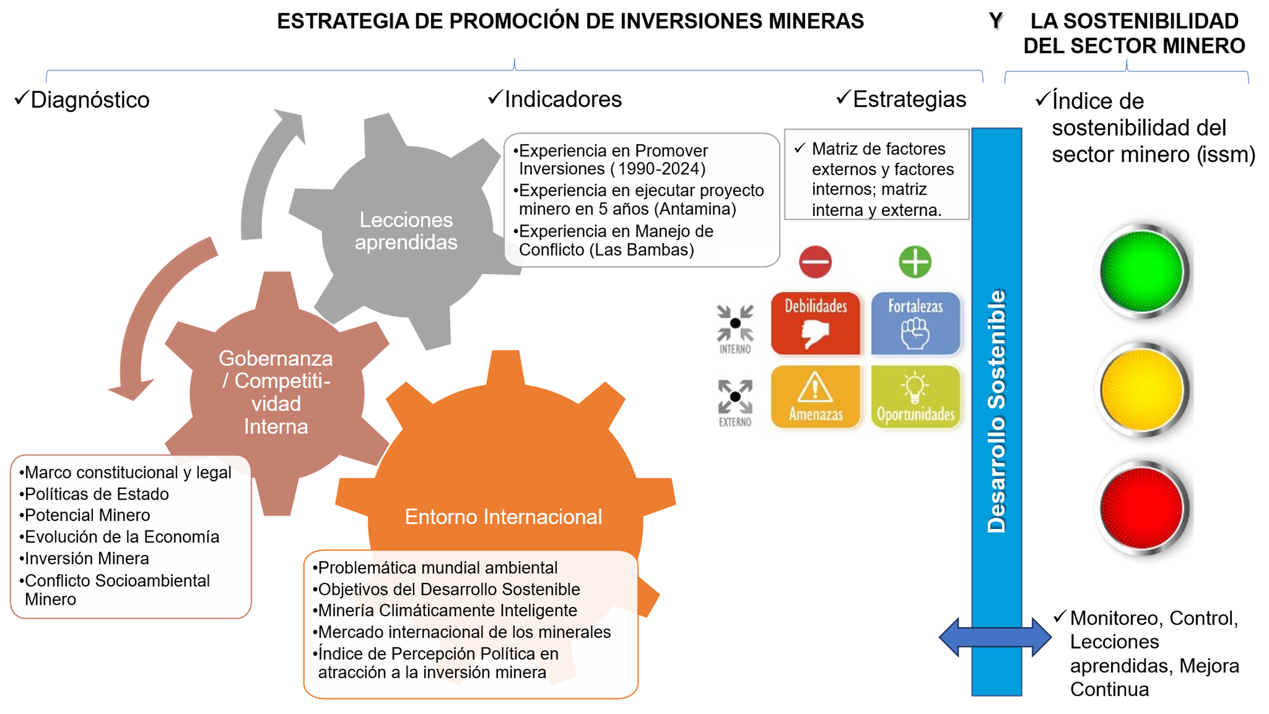Económicamente:* Hay urgencia de promover inversiones para la recuperación económica del país, especialmente considerando el retroceso en la reducción de la pobreza y la recesión económica nacional iniciada en 2023, agravada por el contexto global postpandemia de Covid-19.

Por lo tanto, es esencial aplicar las mejores prácticas y estrategias derivadas de experiencias globales y locales para efectivamente fomentar las inversiones en minería con un enfoque en el desarrollo sostenible.

**2. Objetivos**

Proponer una estrategia de promoción de inversiones mineras y el efecto de sus dimensiones (entorno internacional, gobernanza y lecciones aprendidas o el conocimiento) que incidan en la sostenibilidad del sector minero.

**3. Compilación de Datos y Desarrollo del Trabajo**

**3.1 Tipo de investigación**

Investigación aplicada; método descriptivo, estudio de lecciones aprendidas; diseño documental, no experimental.

**3.2 Población y muestra**

Como recursos e instrumentos de información relevante se tiene, entre ellos: a) Entorno internacional; b) Gobernanza – competitividad interna y c) Lecciones aprendidas.

Se realiza una revisión de estrategias de promoción de inversiones mineras implementadas y publicadas por PROINVERSIÓN, Centromín Perú S.A. y Minero Perú S.A. (hoy Activos Mineros SAC); Información académica diversa, indicadores de entidades externas (Naciones Unidas, Banco Mundial, BCRP, otros), así como criterio del autor en base a la experiencia en el proceso de promoción de las inversiones mineras en el Perú.

*Población:* Resultados del proceso de promoción de las inversiones mineras implementado en el Perú desde 1990 hasta 2024.

*Muestra:* No probabilística y se seleccionan por conveniencia dos casos de éxito en la promoción de inversiones en proyectos mineros (Antamina y Las Bambas).

**3.3 Variables y análisis de datos**

La Tabla 1 describe la variable independiente (Estrategia de Promoción de Inversiones) con sus dimensiones (entorno internacional, gobernanza – competitividad interna y lecciones aprendidas), así como la variable dependiente (sostenibilidad del sector minero) con su indicador (índice de sostenibilidad del sector minero), estableciendo los procedimientos y los criterios para el análisis de los datos ponderadores. Como resultados se presenta el índice de sostenibilidad del sector minero (issm), que al término del año 2024 y con valores actualizados publicados durante el año 2025, muestra un valor promedio del 62%.

*Tabla 1.* Índice de sostenibilidad del sector minero (issm) – Perú

|  |  |  |  |  |  |  |  |  |  |  |  |  |  |  |  |  |  |
| --- | --- | --- | --- | --- | --- | --- | --- | --- | --- | --- | --- | --- | --- | --- | --- | --- | --- |
| **x** | **VARIABLE INDEPENDIENTE: ESTRATEGIA DE PROMOCIÓN DE INVERSIONES MINERAS** | | | | | | | | | | | |  | | |  | |
|  | Dimensiones / Indicadores | | | | | Criterios de valoración de indicadores | | | | | | | Peso | | | Valor | |
|  | **x1** | **Entorno Internacional para Promover Inversiones Mineras (Competitividad Internacional)** | | | | | | | | | | | **40%** | | | **71%** | |
|  |  | x11 | | Problemática mundial ambiental | | ¿Hay oportunidad de mayor demanda de minerales en el futuro? | | | | | | |  | | | 80% | |
|  |  | x12 | | Objetivos del Desarrollo Sostenible | | Índice global ODS Perú 2023 (Naciones Unidas) | | | | | | |  | | | 72% | |
|  |  | x13 | | Minería Climáticamente Inteligente (CSM) | | ¿Perú se halla referenciado en la estrategia global del CSM? | | | | | | |  | | | 75% | |
|  |  | x14 | | Mercado internacional de los minerales | | ¿Hay oportunidades en el precio?; ¿hay interés en el mercado? | | | | | | |  | | | 75% | |
|  |  | Precio Cobre y oro | | | | | | | 80% | | |  | |
|  |  | Compradores | | | | | | | 75% | | |  | |
|  |  |  | |  | | Índice de Potencial Minero | | | | | | | 69% | | |  | |
|  |  | x15 | | Índice de Percepción Política en atracción a la inversión minera | | Reporte 2023 (Perú) - Fraser Institute | | | | | | |  | | | 53% | |
|  | **x2** | **Gobernanza (Competitividad Interna)** | | | | | | | | | | | **40%** | | | **55%** | |
|  |  | x21 | Marco constitucional y legal | | | | ¿Existe marco legal promotor a la inversión? | | | | | |  | | | 60% | |
|  |  | Marco Legal | | | | | | 80% | | |  | |
|  |  | Trabas de permisos | | | | | | 40% | | |  | |
|  |  | x22 | Políticas de Estado | | | | ¿Existe políticas adecuadas?; visión? | | | | | |  | | | 75% | |
|  |  | x23 | Potencial Minero | | | | ¿competitividad en costos, logística interna? | | | | | |  | | | 67% | |
|  |  |  | Historia y tradición minera | | | | | | 79% | | |  | |
|  |  |  |  | | | | Logística interna | | | | | | 55% | | |  | |
|  |  | x24 | Evolución de la Economía | | | | Indicadores ¿Están en alza?; ¿a la baja? | | | | | |  | | | 45% | |
|  |  | PBI Per Cápita | | | | | | 50% | | |  | |
|  |  | Índice Pobreza | | | | | | 40% | | |  | |
|  |  | x25 | Inversión Minera (ejecutada y proyectada) | | | | ¿adecuada magnitud de inversiones mineras? | | | | | |  | | | 52% | |
|  |  | Inversiones ejecutadas | | | | | | 75% | | |  | |
|  |  | En actual desarrollo | | | | | | 40% | | |  | |
|  |  | Cartera futura | | | | | | 40% | | |  | |
|  |  | x26 | Conflicto Social y Ambiental Minero | | | | ¿Cómo afectan a las inversiones mineras? | | | | | |  | | | 34% | |
|  | **x3** | **Lecciones aprendidas y mejora continua de la Estrategia de Promoción (Experiencia o Conocimiento)** | | | | | | | | | | | **20%** | | | **59%** | |
|  |  | x31 | Resultados del Proceso de Promoción de Inversiones en Antamina | | | | | ¿Se puede desarrollar una mina en 5 años? | | | | |  | | | 58% | |
|  |  | Experiencia pasada (Antamina) | | | | | 75% | | |  | |
|  |  | Experiencia Actual | | | | | 40% | | |  | |
|  |  | x32 | Resultados del Proceso de Promoción de Inversiones en Las Bambas | | | | | ¿Manejo de conflicto y presencia del estado? | | | | |  | | | 58% | |
|  |  | Experiencia pasada (Las Bambas) | | | | | 75% | | |  | |
|  |  | Experiencia Actual | | | | | 40% | | |  | |
|  |  | x33 | Operatividad de la Estrategia de Promoción | | | | | ¿Hay los recursos y experiencia para llevar adelante la estrategia? | | | | |  | | | 62% | |
|  |  |  | Recursos existentes | | | | | 70% | | |  | |
|  |  |  |  | | | | | Experiencia pasada | | | | | 70% | | |  | |
|  |  |  |  | | | | | Experiencia actual | | | | | 40% | | |  | |
|  |  |  |  | | | | |  | | | |  |  | | |  | |
| **y** | **VARIABLE DEPENDIENTE: SOSTENIBILIDAD DEL SECTOR MINERO** | | | | | | | | | | | |  | | |  | |
|  | Indicador: | | | | | | |  | | | |  | Peso | | | Valor | |
|  | **issm** | | **Índice de sostenibilidad del sector minero: y = f(x) = 40%x1 + 40%x2 + 20%x3** | | | | | | | | | | **100%** | | | **62%** | |
|  | Rango (%) | | | | Valoración: | | | | Dimensiones: | |  | | | |  | | | | |
|  | [70, 100] | | | | Alta, fortaleza, oportunidad | | | | **x1** | **promedio {x11, x12, ... , x15}** | | | | **40%** | | | **71%** | |
|  | [50, 70> | | | | Medio, Promedio | | | | **x2** | **promedio {x21, x22, .. , x26}** | | | | **40%** | | | **55%** | |
|  | [0, 50> | | | | Baja, debilidad, riesgo | | | | **x3** | **promedio {x31, x32, x33}** | | | | **20%** | | | **59%** | |

*Nota.* Elaboración propia

**4. Presentación y discusión de resultados**

**4.1 El problema ambiental mundial y la agenda global**

El deterioro ambiental del planeta se hace evidente desde el inicio de la denominada “revolución industrial” allá por los años 1830’s; con inmensas emisiones de Gases de Efectos Invernaderos (GEI). Durante el periodo 1830 al 2023, las emisiones anuales pasaron desde 0.1 a 37 gigatoneladas de CO2 al año. (Naciones Unidas, 2023, p.30).

Asimismo, el gran crecimiento poblacional, pasando de 350 millones del año 1000 a 8 mil millones de habitantes (Banco Mundial, 2024), aunado a una deficiente economía lineal (producción-consumo-residuo) y falta de ordenamiento territorial y servicios de saneamiento y reciclajes, viene provocando una alta contaminación de residuos en el planeta, impactando igualmente en la calidad ambiental y el mal uso de los recursos naturales.

Estas consecuencias, vienen ocasionando un grave calentamiento global en el planeta, reflejado en el cambio climático, que, según Naciones Unidas, es el “código rojo” de la humanidad. La temperatura media anual en el mundo en el periodo 1850 al 2023 ha pasado de 0 a 1,1 grados Celsius, provocando fenómenos meteorológicos extremos sin precedentes, generando desastres de inundaciones, ciclones, aluviones, huracanes, etc. y que dichos desastres se proyectan de mayor intensidad a medida que nos vamos acercamos al punto crítico de 1,5 grados Celsius previsto por Naciones Unidas (Naciones Unidas, 2023, p.38).

Uno de los indicadores preocupantes del calentamiento global es el aumento del nivel medio del mar debido al deshielo. Este incremento se ha duplicado en la última década, pasando de 2.27 mm anuales entre 1993 y 2002 a 4.62 mm anuales entre 2013 y 2022, lo que pone en riesgo a miles de personas, según el informe especial de 2023 de Naciones Unidas sobre los Objetivos de Desarrollo Sostenible (Naciones Unidas, 2023, p.39).

Mientras el mundo se halla enfrascado, dividido y en competencia en quien es el más poderoso, el planeta sigue transitando por los grandes peligros que significa las emisiones de GEI y el Calentamiento Global que sigue creciendo y es incierto, si acaso ello se podrá controlar o seguiremos la tendencia de la percepción de riesgo de la humanidad, está revirtiendo el progreso mundial en una "espiral de autodestrucción". (Naciones Unidas, 2022).

**La agenda global:** Tenemos el llamado a la acción de manera urgente hecho desde Naciones Unidas (particularmente desde el año 1987 tras el informe “nuestro futuro común”).

Se trata de una *Agenda Global*, cuya evolución temporal y espacial se resume en la Figura 2; Agenda Global que parte desde la gestión del riesgo y el desarrollo sostenible, es decir, desde el cuidado del ser humano y el planeta, poniendo al servicio de ella, todo conocimiento, toda tecnología, toda estrategia, toda acción, toda iniciativa, y como recalca Naciones Unidas, con la participación de todas las personas, personas como usted.

Es decir, debemos trabajar juntos en la protección del planeta, no solo pensando en nuestra generación, sino además en las futuras generaciones. Desde el llamamiento urgente a las naciones a través del “Informe Brundtland - Nuestro futuro común" (Naciones Unidas, 1987), alertando el grave problema ambiental en el mundo debido a la acidificación y el calentamiento global producido mayormente por las grandes emisiones de Gases de Efectos Invernaderos (GEI) así como el llamado en el Decenio Internacional para la Reducción de los Desastres Naturales (1990), el mundo se propone eliminar estas emisiones GEI al 2050 (Net Zero), para cuyo efecto se han emitido diversas agendas globales, que consideran 5 ejes claves para el desarrollo, entre ellos: Gestión del Riesgo; Desarrollo Sostenible; Net Zero 2050; Ordenamiento Territorial y Gobernanza; Agenda Global (evolución temporal y espacial) que se viene implementando en diversos gobiernos en todo el mundo, incluido el Perú.

***Iniciativas globales***

Como respuesta, se han emitido diversas iniciativas globales propuesta por Naciones Unidas, OCDE y el Banco Mundial. De este modo, cada gobierno a nivel de gobernanza, cada sector productivo (Agricultura, Ganadería, Industria, Energía, Minería, etc), cada entidad y hasta las personas como usted, estamos llamados a la Agenda Global, aportando las gestiones tendientes a lograr la meta del Net Zero al 2050 para lograr un mundo con desarrollo sostenible y resiliente.

***Para la Gobernanza:***

Desde el año 1990, cuando se planteó el desafío del desarrollo sostenible a nivel global bajo el auspicio de Naciones Unidas, se hallan a disposición de los países, modelos destinados a atraer inversiones y mejorar sus estándares económicos, sociales y ambientales con una buena gobernanza, propuestas por la Organización para la Cooperación y el Desarrollo Económicos (OCDE), el Banco Mundial, iniciativa "Consenso de Washington" propuesto en 1990 y otros, medidas de tres etapas que se ilustran en la Figura 3 (Martínez, 2012).

*Figura 2*: Agenda Global por el Desarrollo. - Evolución temporal y espacial.

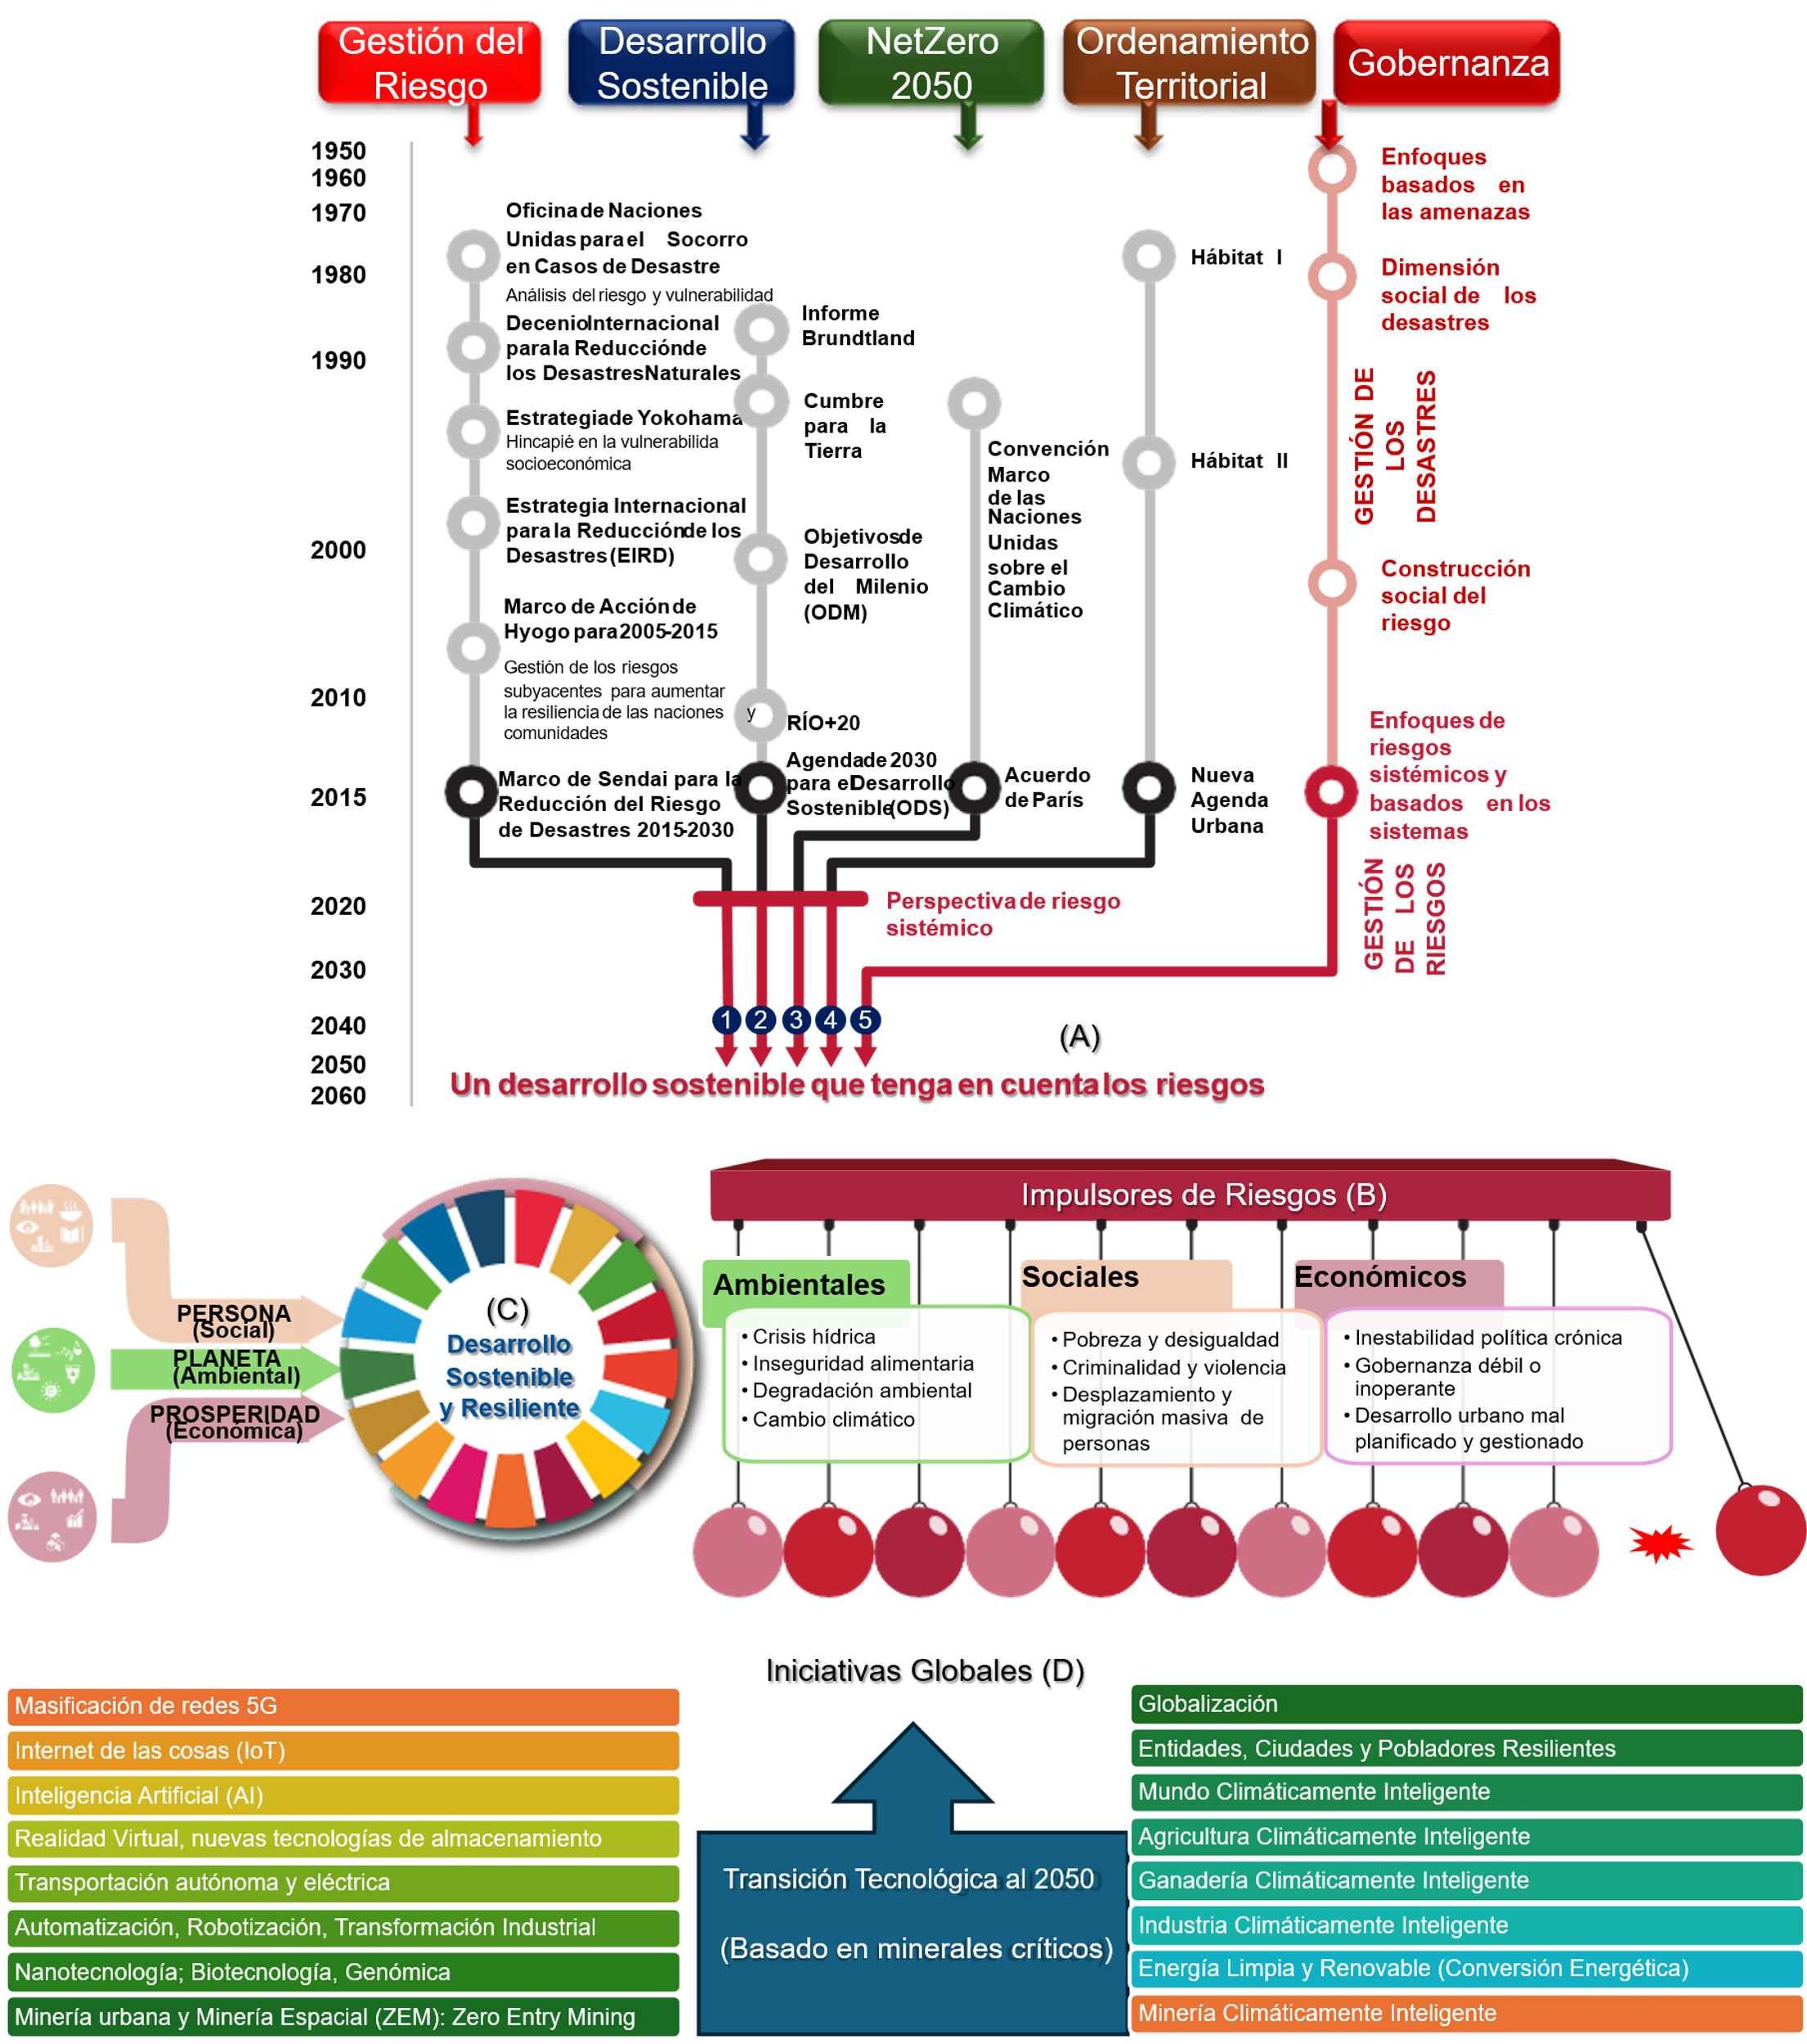

*Nota.* Oficina de Evaluación Global sobre la Reducción del Riesgo de Desastres: A) (Naciones Unidas, 2019, p.25); B) (Naciones Unidas, 2021, p.38); C) GAR (Naciones Unidas, 2023, p.11); D) Iniciativas Globales: Minería Climáticamente Inteligente o Climate Smart Mining (Banco Mundial, 2020), Naciones Unidas y otras.

*Figura 3*: Etapas del modelo de gobernanza sugeridas por ODCE / Banco Mundial

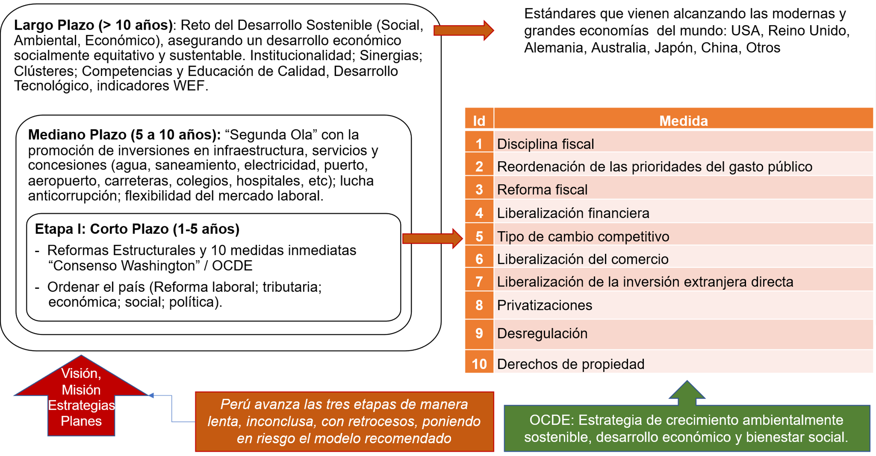*Nota.* Adaptada de Reporte “El Consenso de Washington” (Martínez, 2012).

Estas medidas fueron implementadas desde 1990 prioritariamente en varios países de América Latina, que enfrentaban crisis económicas y deudas externas impagas, incluyendo Perú.

***Para el sector minero:***

Para el Sector Minero, el Banco Mundial ha propuesto la iniciativa de la Minería Climáticamente Inteligente o el Climate Smart Mining (Figura 4), para cuyo efecto entre los años 2019 y 2020 se han publicado sendos documentos, entre ellos “Minerals for Climate Action: The Mineral Intensity of the Clean Energy Transition” (Banco Mundial, 2019); “Climate-Smart Mining: Minerals for Climate Action” (Banco Mundial, 2020).

Como oportunidad de la agenda global y las iniciativas globales, en este caso la Minería Climáticamente Inteligente, se orienta a los países emergentes aportando estrategias, entre ellos para el Peru, para beneficiarse del aumento de la demanda de minerales requeridos para la conversión energética (cobre, litio, cobalto, plomo, zinc, oro, etc) y el precio internacional de estos metales; y considerando la alta competencia mundial entre las naciones (en el caso de Perú, compite con países mineros como China, Canadá, Chile, Australia, Congo, entre otros), se promueven estas políticas mundiales de buena gobernanza, conocimientos, capacidad y estrategias para hacerlo, entre ellos se indica, estos países necesitarán “Minería Climáticamente Inteligente”.

**4.2 Perú en la agenda Global**

Perú, como parte de Naciones Unidas, ha incluido los llamados urgentes de la Agenda Global (desde los años 1987, 1990), en los principios de la Constitución Política del año 1993, vigente a la fecha, con lo cual se tiene una Economía Social de Mercado con visión de la Gestión del Riesgo y del Desarrollo Sostenible.

Con esta visión del desarrollo sostenible, se avanzan en los lineamientos claves a nivel constitucional, políticas de estado, gobernanza y otros; entre otros, emitiéndose desde 1990 las normas claves empezando por la dimensión Ambiental (Ej. D.L.613 del 08.09.1990 - Código del Medio Ambiente y los Recursos Naturales); Social (D.L. 653 del 07.01.1991 - Ley de Promoción de las Inversiones en el Sector Agrario); y Económico (D.L. 575 del 13.11.1991-Ley Marco para el crecimiento de la Inversión Privada); entre otras importantes reformas.

Con relación a los 5 ejes de la Agenda Global (Gestión del Riesgo; Desarrollo Sostenible; Net Zero 2050; Ordenamiento Territorial y Gobernanza), se tiene el avance siguiente en Perú:

[1] Gestión para la reducción del Riesgo de Desastres: Al respecto, Perú viene trabajando conforme el Marco Sendai, se cuenta con la Política de Estado 32, actualizando los lineamientos en la Ley 29664, Ley de Creación del Sistema Nacional de Gestión del Riesgo de Desastres (SINAGERD) vigente a la fecha.

*Figura 4*: Pilares de la Minería Climáticamente Inteligente (CSM)

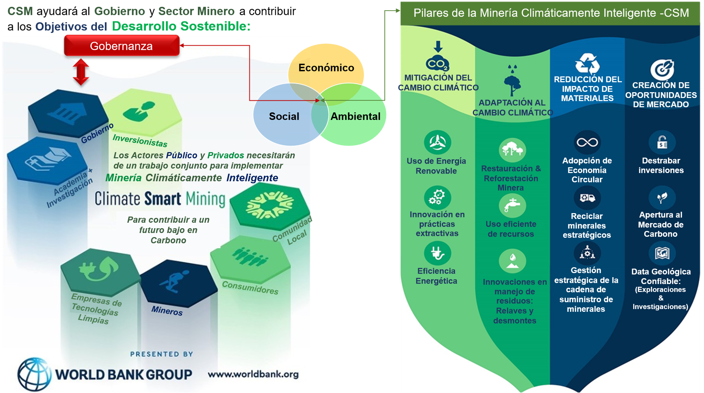

*Nota.* Adaptada de la iniciativa Climate Smart Mining (Banco Mundial, 2019).

[2] Agenda al 2030 para el Desarrollo Sostenible: Sobre el particular, igualmente el Perú viene ejecutando las medidas tendientes hacia el logro de los Objetivos del Desarrollo Sostenible (ODS) fijados desde Naciones Unidas.

[3] Acciones sobre el Cambio Climático: Se viene trabajando en los sectores productivos para implementar las tecnologías (energías limpias y renovables), producción y consumos responsables (Ganadería Climáticamente Inteligente; Agricultura Climáticamente Inteligente, Minería Climáticamente Inteligente, Industria Climáticamente Inteligente, etc.) y otros emprendimientos para la descarbonización del planeta.

[4] Agenda para el Ordenamiento Territorial: Se vienen gestionando actividades hacia una nueva agenda urbana, para promover un futuro de ciudades y ciudadanos resilientes, con definición de zonificación económica y ecológica (ZEE), y ordenamiento territorial (OT) y promoviendo inversiones con visión del desarrollo sostenible. Aquí hay mucho por trabajar.

[5] Gobernanza: En línea con las recomendaciones de gobernanza formuladas a nivel global desde 1990 (Figura 3), el cambio de constitución (1993) hacia un modelo de economía social de mercado vigente a la fecha, ha permitido la ejecución de las medidas sugeridas de corto plazo, y de manera parcial las medidas de mediano y largo plazo, poniendo en riesgo las recomendaciones formuladas. En el campo de la gestión de riesgos, se cuenta con lineamientos y cooperación internacional para el uso de las modernas tecnologías de información en tiempo real, con meritocracia, liderazgo proactivo e interdependiente para promover el trabajo conjunto tras el bien común, es decir, centrado en el ser humano y el cuidado del planeta.

Lamentablemente en los últimos años se ha retrocedido con gobiernos deficientes. No obstante, se cuenta con una gobernanza y experiencia adecuada con legislación promotor de una economía social de mercado conforme la constitución, soportada por una legislación ambiental extensa con visión del desarrollo sostenible (Figura 5), la cual se ha extendido tanto que actualmente viene revirtiendo en una burocracia y excesos de permisos que viene afectando las inversiones. Hay retos por mejorar, destrabando las inversiones en minería.

***El sector minero y la agenda global***

Desde 1990 al 2024 en el Sector Minero se ha ejecutado inversiones por US$ 115 mil millones. Esta experiencia ha sido crucial para fomentar nuevas inversiones que ascienden a US$ 64 mil millones. Parte de estas nuevas inversiones se han visto estancadas debido a conflictos socioambientales, falta de conocimiento y falta de voluntad política en los últimos gobiernos, lo cual ha afectado negativamente la economía nacional.

*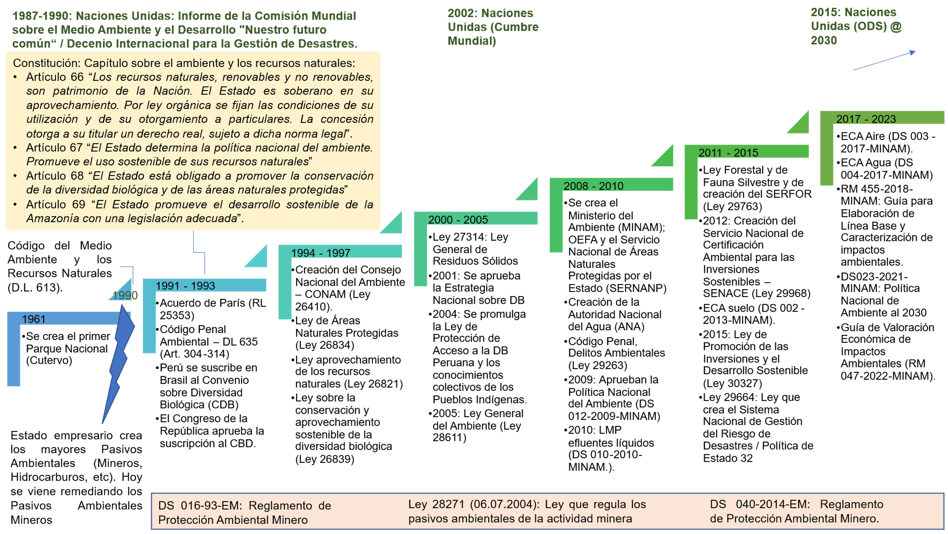Figura 5:* Gobernanza y Legislación Ambiental

*Nota.* Elaboración propia

**4.3 Minería y el desarrollo nacional, la urgencia de retomar las inversiones mineras.**

La economía peruana depende directamente de la minería, “Perú, es un país minero”, conforme se evidencia en la evolución del PBI per cápita y la producción del cobre en los últimos 100 años en Perú indicada en la Figura 6.

Dicha Figura nos ayuda a comprender la evolución de la economía en la cual se ve la sensibilidad a su política económica nacional y mundial, y los diversos sucesos (políticos, sociales, enfrentamientos, pandemias, etc.); esto con el fin de tener una visión histórica integral que nos ayuda a visualizar el pasado, para evaluar el presente y proponer estrategias con visión de futuro. Insertamos en dicha figura la evolución productiva del cobre, como punto a analizar para evidenciar la política económica en el sector minero, donde la minería es la actividad que genera exportación y que es impactada por los precios internacionales de los metales y de gran auge de negocios para capitales y tecnologías de origen exterior, dadas en inversiones basadas en la confianza o no, participan o no en un determinado país. Durante estos cien años, vemos claramente tres etapas definidas:

Una *primera etapa* hasta el año 1967 donde se observa un crecimiento económico constante y previa construcción de grandes infraestructuras como el Ferrocarril Central, la Carretera Central, Hidroeléctrica y otras, basadas en el potencial minero en particular en el centro del país, con despertar del cobre, particularmente en el sur, gracias a exploraciones de la inversión privada.

Como *segunda etapa*, lamentablemente este crecimiento fue interrumpido en el año 1968 con un modelo estatista y nacionalista, la que llevó al Perú a fines del año 1990 ha su caída con su mayor crisis económica, social, ambiental y política, conforme se detalla en la publicación del BCRP “La gran depresión de la economía peruana”, en donde las empresas públicas ocasionaron grandes pérdidas económicas, corrupción, burocracia y carencia de inversiones (BCRP, 2015, p.92). Es decir, al año 1990 estábamos en un camino completamente contrario, opuesto a los llamados al Desarrollo Sostenible que impulsaba Naciones Unidas desde el año 1987.

Como *tercera etapa*, el nuevo gobierno iniciado en el año 1990 supo acoger la oportunidad de la agenda global (Figuras 2, 3 y 4), para lo cual fue necesario un cambio en la política a una “Economía Social de Mercado”, incluyendo el libre mercado y la promoción de la inversión privada bajo la agenda global de la gestión del riesgo y del desarrollo sostenible, principios consolidados en la nueva Constitución Política del Perú vigente desde el año 1993.

La Figura 6 muestra claramente el efecto “Perú, país minero”; cuando crece la minería, crece la economía.

Figura 6: Minería y el desarrollo nacional (evolución del PBI per cápita Vs producción del cobre).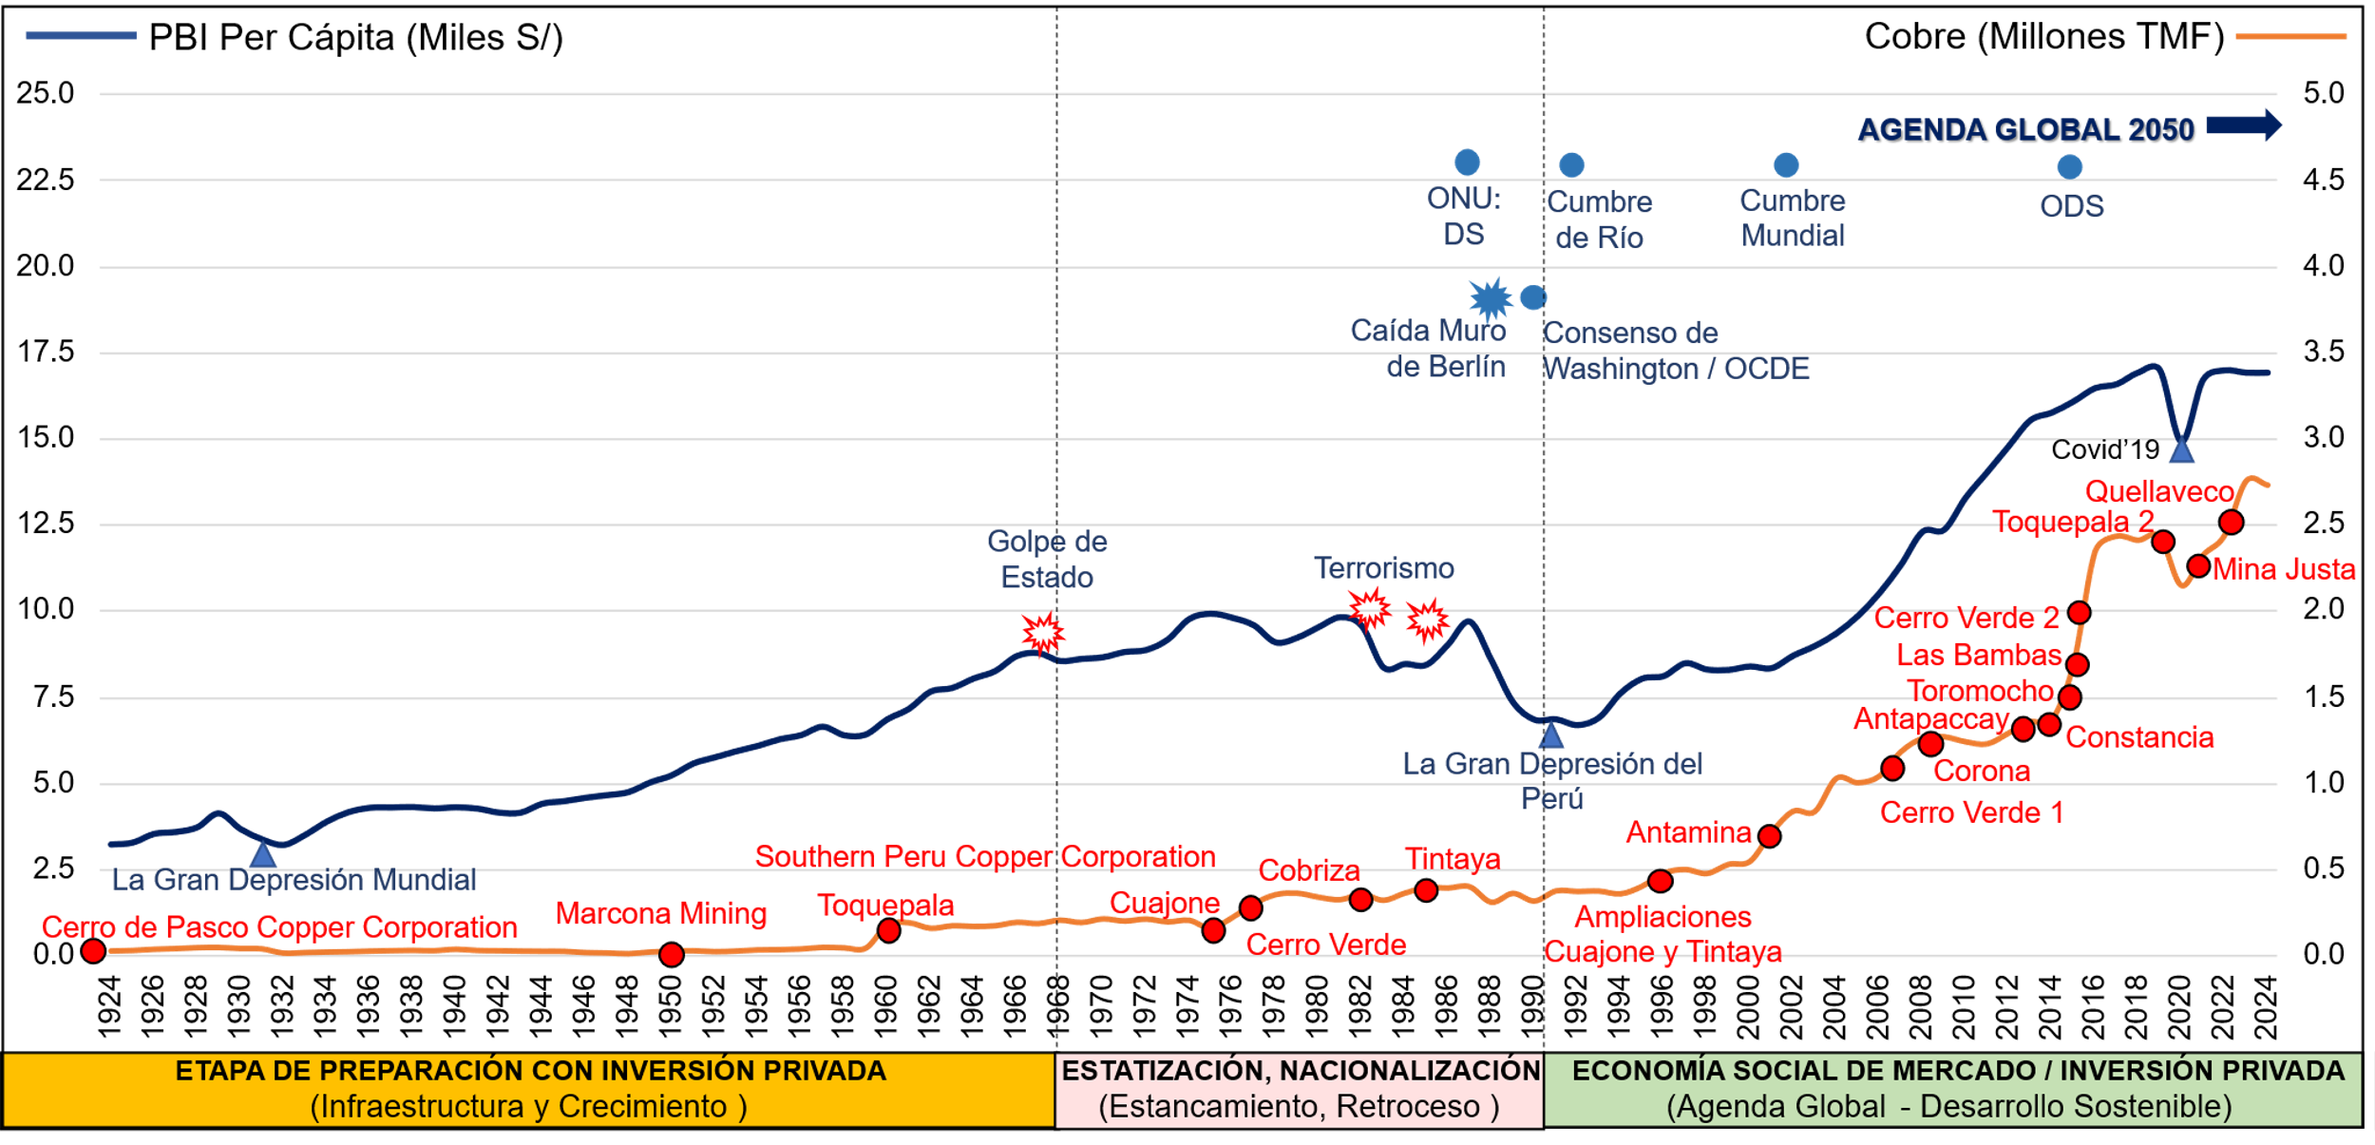

*Nota.* Elaboración propia

Sin embargo, particularmente en los últimos años, han liderado una gobernanza deficiente, retrocediendo o poniendo en riesgo las recomendaciones u oportunidades del entorno internacional presentado en las Figuras 2, 3 y 4, cuyas consecuencias ya son evidentes con diversos indicadores. Es decir, si queremos promover inversiones, el antecedente nos enseña que primero debemos crear las reformas y las normas legales claras, iniciando con el cuidado del entorno ambiental y social, esto trae confianza al inversionista extranjero, las inversiones traen conocimiento, tecnologías y generan empleo, con lo cual se mejora el aspecto social y finalmente repercute en el crecimiento económico y la protección ambiental.

Tres décadas después, desde 1990, podemos ver en la Figura 6 con meridiano optimismo, un crecimiento sostenido en el PBI Per Cápita (crece 6.6 veces; desde US$ 1,200 del año 1990 a US$ 7,907 del año 2023) según reporta el Banco Mundial, soportado con un crecimiento minero, en este caso del cobre (crece 8.6 veces, desde 0.32 millones de toneladas del año 1990 a 2.74 millones de toneladas al año 2024) según reporta el MINEM.

***Conflictos sociales anti-mineros. -*** La polarización política en las elecciones generales y cambio de gobierno en el año 2000 incrementó los conflictos sociales y afectó grandemente la continuidad del proceso de privatización y de concesiones de servicios al sector privado, que se habían convertido en los grandes promotores de las inversiones y la modernización del país.

El Banco Central de Reserva del Perú (BCRP) en su reporte de junio 2017 “Determinantes de los Conflictos Sociales en Zonas de Producción Minera” menciona que los conflictos sociales y ambientales asociados a los proyectos mineros en el Perú paralizaron una inversión de US$ 18 mil millones (10 por ciento del PBI) en los últimos años. Respecto al Cobre, la suspensión de importantes proyectos mineros en Cajamarca (Michiquillay, Conga, La Granja); Piura (Río Blanco); Arequipa (Tía María) y otros, han retrasado el crecimiento de la producción de cobre proyectada en el Plan Anual Referencial Minero de 1992, proyectado en tres décadas alcanzar la producción de Chile, solo se llegó al 50% de la producción. El reto es grande.

Una de las consecuencias directas de los conflictos mineros, entre ellos el Conflicto denominado “Conga no Va” se evidencia la penosa baja de la producción del oro en el país en los recientes años, disminuyendo de 208 a 107 toneladas del 2005 al 2024 conforme reporta el MINEM, una disminución del 50% en 2 décadas, debido a la disminución de la producción de Yanacocha, retraso en la ejecución del proyecto minero Conga (oro y cobre), el cual se encuentra suspendido a la fecha en espera de un mejor ambiente social para las inversiones mineras y otros retrasos.

El daño causado es doble. La caída de la producción del oro (50%) del periodo 2005-2024, coincide con la subida del precio del oro (se ha cuadruplicado) en el mismo periodo, es decir, no sólo se pierde por menor producción, sino que se desaprovecha del mayor precio del oro como oportunidad del mercado internacional (Figura 7).

*Figura 7:* Caída en la producción del oro y desaprovecho del mayor precio

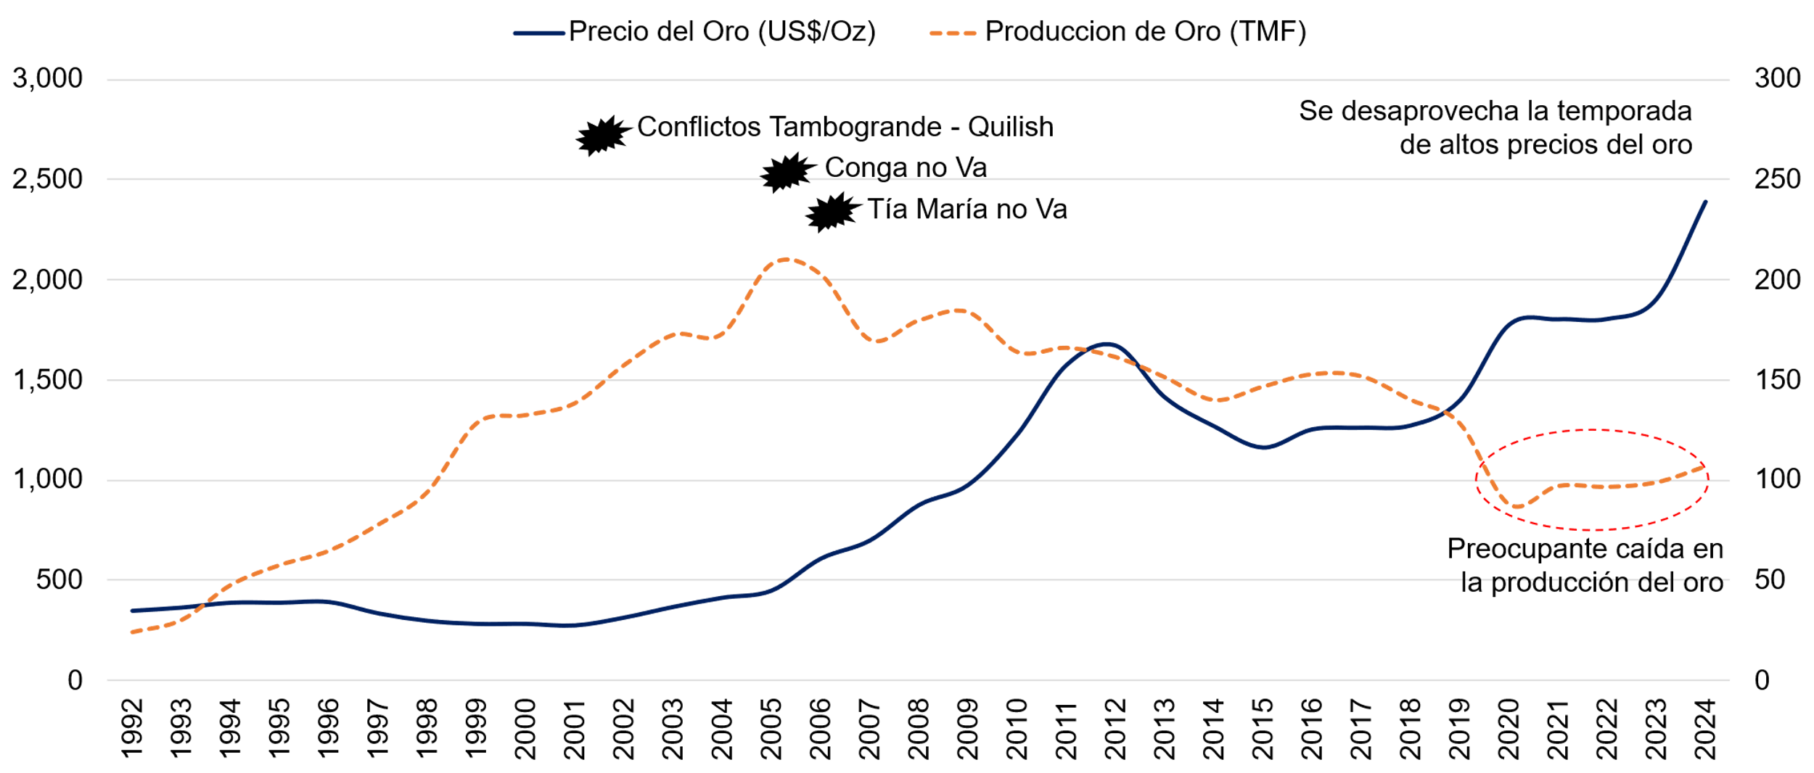*Nota.* Elaboración propia, basada de los reportes del Anuario Minero (MINEM, 2024).

**4.4 Caída del índice de atracción de inversión minera del Perú**

Al término del 2023 el Banco Central de Reserva registró un PBI negativo del 0.6% (inicio de recesión económica), la pobreza ha crecido en el 2024 a 28%, es decir, retrocediendo a una tasa equivalente al año 2011 (28%) (INEI, mayo 2025, p.64), lo que significa más de una década perdida, incrementando la pobreza, afectando social, ambiental y económicamente al país, contrario a la visión del desarrollo sostenible a la que hace referencia la constitución.

En un entorno de alta competencia entre las naciones por atraer inversiones, no solo los países mineros se interesan en promover inversiones, sino que los mayores inversionistas mineros del mundo vienen monitoreando el clima favorable y de mayor confianza para sus inversiones mineras. Cada año en el mes de marzo en Toronto Canadá, se reúnen los mayores inversionistas mineros del mundo, en la convención PDAC (Prospectors & Developers Association of Canada), en cuyo evento el Fraser Institute reporta la publicación “Survey of Mining Companies” que entre sus principales indicadores, se halla el índice de atracción a la inversión minera (iaim), que es un promedio ponderado entre el Índice de Percepción Política (peso, 40%) y el Índice de Potencial Minero con un peso del 60% (Fraser, 2024).

La Tabla 2 nos muestra una caída en el índice de atracción a la inversión minera en el Perú de 81.6% del año 2018 a 44% al año 2023, afectada por la caída en la calificación de la percepción política, llegando incluso en el año 2022 al nivel histórico más bajo (34%), y como consecuencia la caída en el índice de potencial minero a 44.4% en el año 2023, la cual debe ser interpretada cómo nuestro país viene siendo desplazado del puesto 8 en el 2018 al puesto 42 en el año 2023, por otros países donde se vienen realizando exploraciones mineras y descubriendo grandes yacimientos mineros de cobre y cobalto como es el caso de Congo (país africano), quién se proyecta desplazará a Perú en los próximos años como segundo mayor productor mundial de cobre, atrayendo a los mayores inversionistas mineros del mundo.

*Tabla 2.* Índice de atracción a la inversión minera – Perú

|  |  |  |  |  |  |  |  |
| --- | --- | --- | --- | --- | --- | --- | --- |
| **Índice (%)** | **2018** | **2019** | **2020** | **2021** | **2022** | **2023** | **Promedio 5 años** |
| Atracción de inversión minera | 81.6 | 75.1 | 70.4 | 61.6 | 60.7 | 44.0 | **62** |
| Percepción política (40%) | 79.7 | 67.0 | 75.2 | 46.3 | 33.8 | 43.4 | **53** |
| Potencial Minero (60%) | 82.8 | 80.6 | 67.2 | 71.9 | 78.6 | 44.4 | **69** |
| Posición en Potencial Minero | 8 | 12 | 30 | 24 | 17 | 42 |  |

*Nota.* Elaboración propia, adaptada de “Survey of Mining Companies 2023”. (Fraser, 2024, p.14).

**4.5 Desde la problemática a la oportunidad**

“Desde la problemática a la oportunidad” descrita en la Figura 8, trata de esquematizar el contexto global del área de investigación orientada a entender la problemática y la oportunidad a fin de proponer estrategias de promoción de inversiones mineras y su incidencia en la sostenibilidad del sector minero.

Es decir, cuando la base, la economía de un país entra en recesión (rojo), tiene su consecuencia directa en la dimensión social (más desempleo, informalidad, delincuencia, pobreza, etc) y en la dimensión ambiental (por ejemplo, carencia de recursos para impulsar la conversión energética o las tecnologías de energías renovables para alcanzar la meta del Net Zero). Por el contrario, cuando la base, la economía se halla en crecimiento (verde), tiene su impacto positivo en la dimensión social y ambiental, basados en políticas mundiales como lo propuesto en la iniciativa del Climate Smart Mining del Banco Mundial.

Esta dinámica de migrar desde los indicadores en rojo (negativo) a los indicadores en verde (positivo) permite el crecimiento y con tendencia hacia el logro de los Objetivos del Desarrollo Sostenible (ODS), conforme promueve Naciones Unidas, siendo el Perú un país integrante.

Por tanto, desde la problemática (sociales, económicos, ambientales) se puede aprovechar las grandes oportunidades que el entorno internacional ofrece al Perú (los modelos de buena gobernanza; la agenda global del cambio climático, la estrategia de la minería climáticamente inteligente, entre otros), promoviendo decididamente las inversiones en todos los sectores productivos, entre ellos por cierto minería, para lo cual se cuenta con una cartera de proyectos mineros que puede ser desarrollado con una visión del desarrollo sostenible, aprovechando la oportunidad de la mayor cotización de los minerales por la gran demanda de metales de los próximos años para satisfacer la conversión energética, para lo cual hay que trabajar todos los actores, entre ellos el Gobierno, los inversionistas, la sociedad civil, la academia.

*Figura 8*: Desde la problemática a la oportunidad

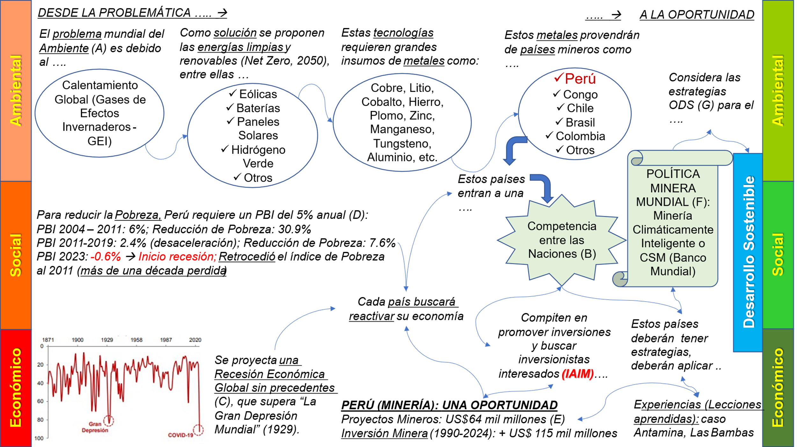

(A) Informe de la Comisión Mundial sobre el Medio Ambiente y el Desarrollo "Nuestro Futuro Común" - Brundtland (Naciones Unidas, 1987, p.10).

(B) La ventaja competitiva de las naciones (Porter, 1989).

(C) Informe “Marco Macroeconómico Multianual 2021-2024” (MEF, 2020, p.48).

(D) Evolución de la Pobreza Monetaria 2014-2024 (INEI, 2024, p.64)

(E) Cartera de Proyectos de Inversión Minera (MINEM, 2025); Anuario Minero (MINEM, 2024)

(F) Iniciativa “Climate Smart Mining” o Minería Climáticamente Inteligente (Banco Mundial, 2020).

**4.6 Experiencia en promover inversiones mineras en el Perú**

En el sector minero peruano, desde el año 1990 al 2024 se han invertido más de US$ 115 mil millones, que soportan mayormente el crecimiento minero y económico del Perú, experiencia suficiente para hacer realidad no solo su cartera actual de proyectos de inversión minera de US$ 64 mil millones (MINEM, 2025), sino desarrollar su potencial minero futuro, que según reporta el Anuario Minero, la actividad minera en el Perú abarca sólo el 1.55% del Territorio Nacional, habiendo mucho potencial por explorar.

Como parte de estas experiencias en promover inversiones mineras en el Perú, se tienen los procesos de promoción de la inversión privada en los siguientes proyectos mineros, como casos de éxito o lecciones aprendidas (Pineda, 2021):

*Proyecto Minero Antamina (1994-2001)*.- Como lección aprendida de este proyecto minero promovido por PROINVERSIÓN, nos deja, que este mega proyecto minero (Mina, Planta, Mineroducto, Puerto, carreteras, líneas de transmisión eléctrica y otros componentes) que demandó un total de más de US$ 6 mil millones, fue desarrollado completamente en solo 5 años, desde las exploraciones, estudios ambientales, factibilidad, construcción y aprobación de licencias, cuando se cuenta con una firme decisión política del gobierno, la confianza de los inversionistas y el relacionamiento proactivo con los stakeholders; haciendo realidad un “proyecto de clase mundial”, de alta tecnología, una inversión con responsabilidad social y ambiental;

*Proyecto Minero Las Bambas (2004-2015)*.- Este mega proyecto minero promovido por PROINVERSIÓN, como lección aprendida nos deja que existe la posibilidad de revertir conflictos sociales de orden adversos a lo minero con una participación proactiva del estado, sensibilizando, comunicando y realizando programas sociales en el área de intervención, consiguiendo el apoyo de la población local y regional mediante la asignación de fondos sociales, haciendo realidad dicho proyecto, hoy en producción, con una cifra invertida arriba de US$ 7 mil millones y con posibilidades de desarrollo sostenible. El éxito de la estrategia de la promoción de inversiones en este proyecto ha sido debidamente reconocido en diversos foros, que incluye el otorgamiento del premio “Creatividad Empresarial” en el año 2004, documento “Las Bambas: Un Modelo de Desarrollo Sostenible” disponible en la red de PROINVERSIÓN, para el público conocimiento.

Los proyectos de inversión se encuentran en 19 de los 24 departamentos a lo largo del territorio (Ver Figura 9). Cajamarca concentra la mayor inversión de US$ 16,714 millones (26.1%), seguido de Apurímac con una inversión de US$ 11,888 millones (19%); Arequipa, con una inversión de US$ 8,483 millones (13%); Moquegua (7%); Ancash (5.6%); Piura (5.1%); Cusco (5.1%); Lambayeque (3.4%); Ayacucho (2.9%); La Libertad (2.5%); Ica (2.2%); Pasco (1.8%); Huancavelica (1.8%); Puno (1.6%); Junín (1.5%); Lima (1.4%) y otros (0.6%).

Los proyectos en ejecución suman US$ 11,868 millones (18%) que deben completarse entre el 2025 al 2028 (corto plazo), por tanto, urge reactivar proyectos de inversiones de mediano y largo plazo que representa el 82%, dando las facilidades para su desarrollo. Los proyectos de inversión según tipo de mineral se distribuyen en cobre (71.4%), oro (12.8%), hierro (8.7%), zinc (3.3%), plata (2.7%), fosfatos (0.7%) y estaño (0.5%).

La inversión nacional es el 8.4% y la inversión extranjera es el 91.6%, provenientes de China 21.1%; Canadá 20.1%; Estados Unidos 15.9%; México 15.0%; Australia 7.0%; Reino Unido 5.6%; Suiza 2.6%; Brasil 2.2%; Japón 2.0% y Corea del Sur 0.2%. Por tanto, es importante atraer y brindar confianza a los inversionistas extranjeros.

Perú es un importante productor minero a nivel del mundo; segundo mayor productor de cobre y zinc; tercero en plata y plomo; cuarto en estaño y molibdeno; undécimo en oro, además de producir otros minerales metálicos como cadmio, hierro y no metálicos.

*Tabla 3.* Inversión minera (Miles de millones de US$)

|  |  |  |
| --- | --- | --- |
| **Inversión Minera** | **Ejecutada** | **Proyectada** |
| Desde 1990 a 2010 | 34.48 |  |
| Desde 2011 a 2024 | 80.48 |  |
| Proyectada + 2025 |  | 64.07 |
| TOTAL | 114.96 | 64.07 |

*Fuente:* Anuario Minero (MINEM, 2024) y Cartera de Proyectos de Inversión Minera (MINEM, 2025).

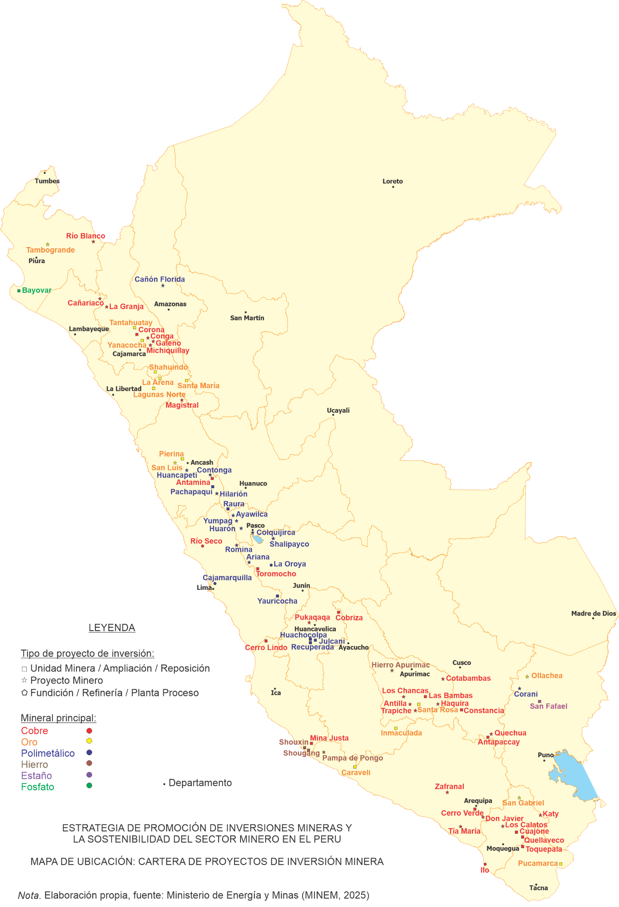

*Figura 9:* Proyectos de inversión minera

**4.7 Estrategia de Promoción de Inversiones Mineras**

La Figura 10 muestra la estrategia de promoción de inversiones mineras, la cual está influenciada por tres dimensiones, entre ellos i) Entorno internacional para promover inversiones mineras; ii) Gobernanza (competitividad interna) y iii) Lecciones aprendidas y mejora continua de la estrategia de promoción.

La Figura 11 muestra la estrategia para la operatividad del plan de promoción. Es decir, se tiene la experiencia para retomar las sendas de la promoción de la inversión, para lo cual se hace necesario contar con la firme voluntad política del Gobierno, destrabando las inversiones y asignando personal con experiencia en estos procesos.

Es positivo que la política de realizar promoción de la inversión tenga consigo compromisos ambientales, así como también los de índole social a fin de obtener el consentimiento de la sociedad. La promoción de inversiones mineras en un determinado proyecto trae consigo un plan de desarrollo local y regional (puertos?; carreteras?; energía?; infraestructuras?; personal calificado?; proveedores calificados?; etc); y complementando con los programas sociales del gobierno y creación de fondos de corto, mediano y largo plazo con base a los proyectos de inversión se tiene un plan de desarrollo regional, la cual debidamente difundida en la población, este hace suya el proyecto de inversión y la defiende para su ejecución.

La Figura 12, adaptada de la iniciativa Minería Climáticamente Inteligente (Banco Mundial, 2020), muestra los componentes de los programas sociales y ambientales a incluir en los proyectos mineros materia de promoción de inversiones, entre ellos estrategia o programas sociales que se viene ejecutando a la fecha (canon, regalías, obras por impuestos, asociación pública privada y otros) y programas ambientales igualmente que se hallan en marcha en otros proyectos mineros actualmente y que se hallan alineados a las estrategias propuestas, entre ellos los promovidos por la iniciativa del Banco Mundial, la Minería Climáticamente Inteligente (CSM).

Entre los recursos disponibles, tenemos la infraestructura, organización y recursos por intermedio del Ministerio de Energía y Minas (MINEM) y la Agencia de Promoción de la Inversión Privada (PROINVERSIÓN) con funciones de promoción de inversiones para minería.

Las estrategias propuestas, en la práctica han sido implementadas exitosamente por los Comités Especiales de Privatización (CEPRI Centromín Perú, CEPRI Minero Perú, otros), por el MINEM, COPRI (Hoy PROINVERSIÓN), teniéndose los casos Antamina y Las Bambas aquí detallados y se encuentran documentadas estas experiencias como lecciones aprendidas mediante los Libros Blancos o publicaciones especiales (caso “Las Bambas: Un Modelo de Desarrollo Sostenible”.

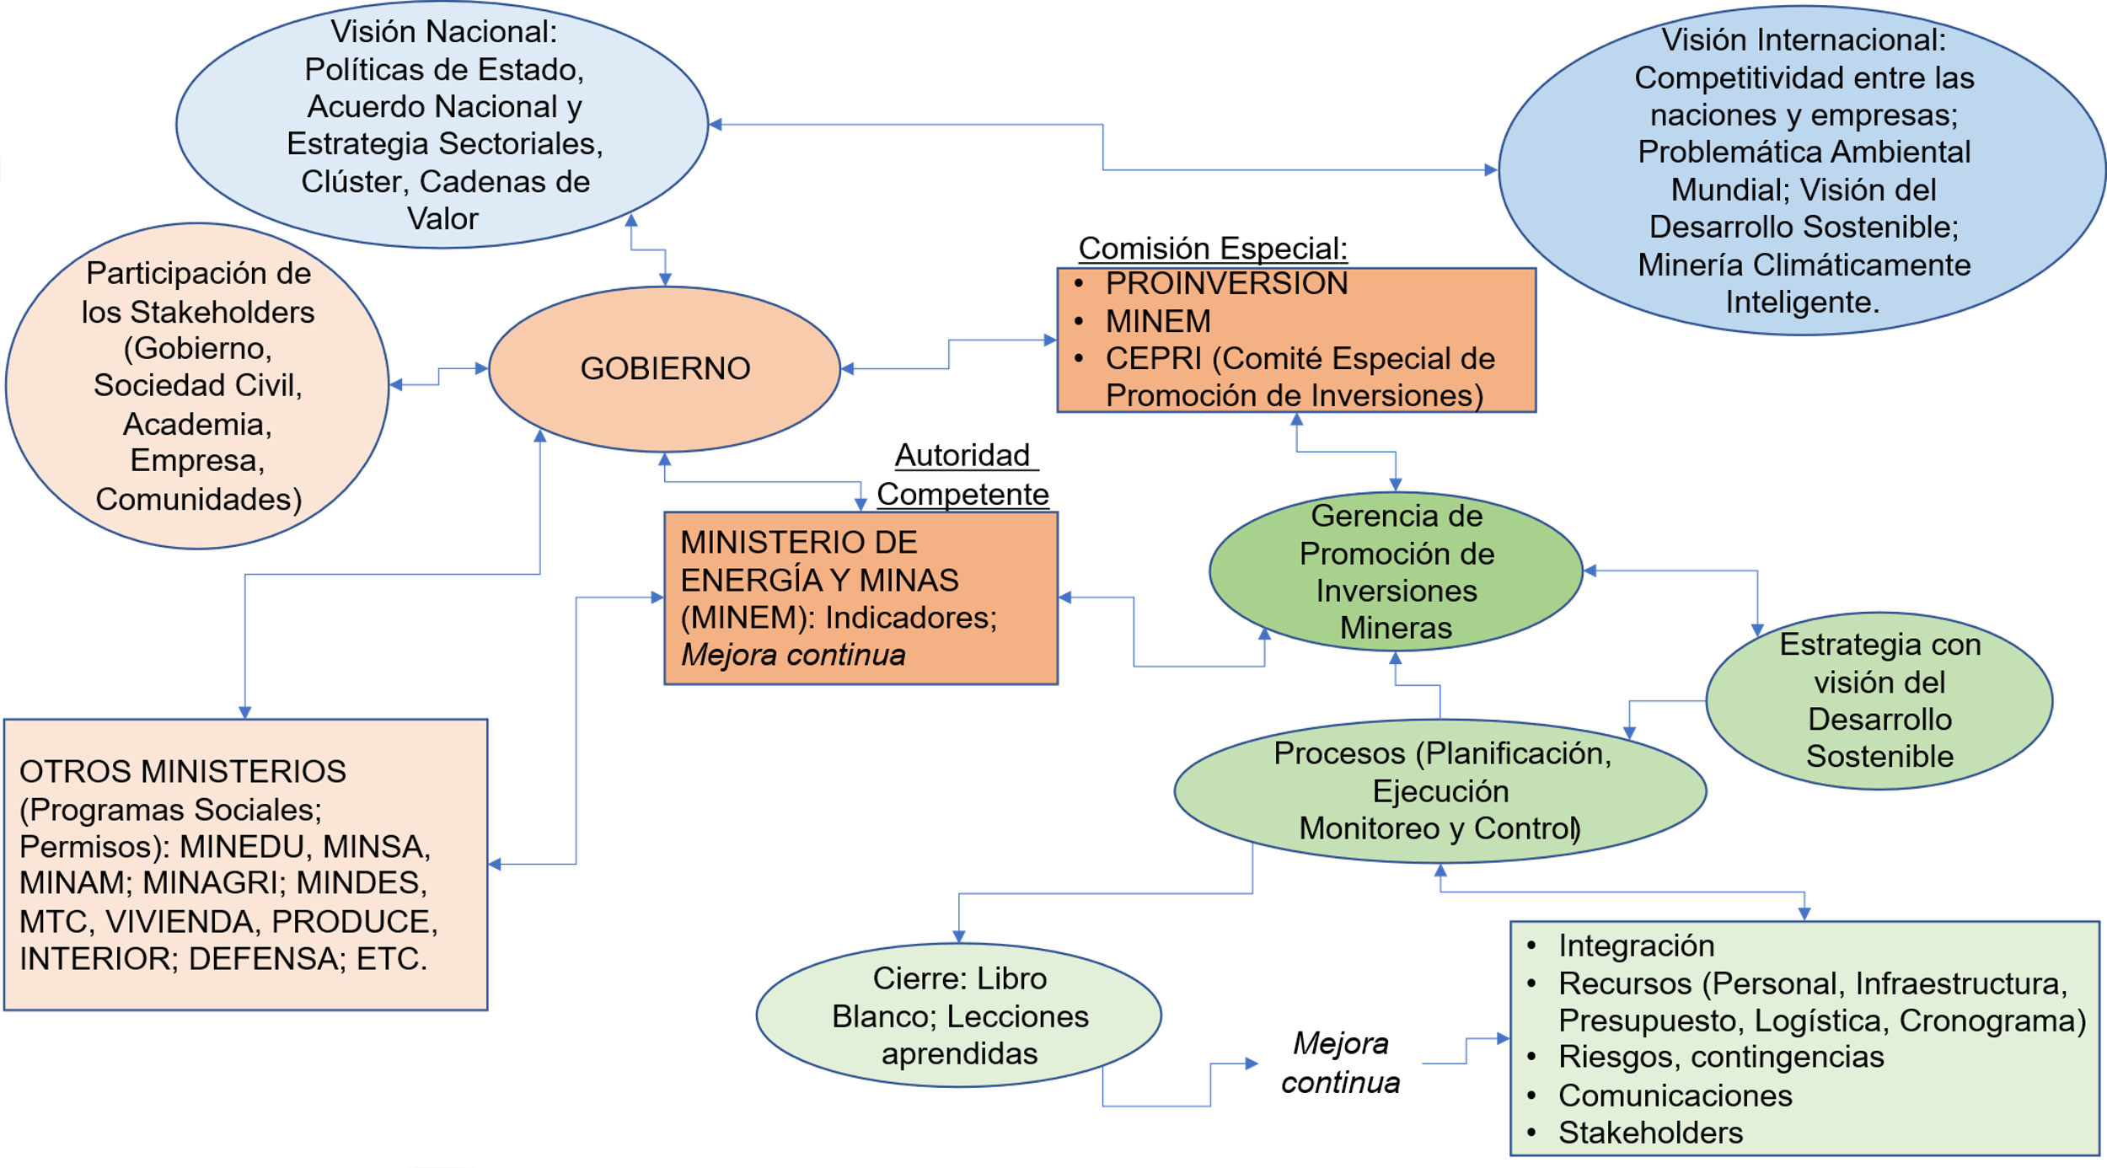*Figura 10.* Componentes de la estrategia de promoción de inversiones mineras

*Fuente.* Elaboración propia

En este ámbito todo proyecto de orden privado o público es susceptible de ser promovido por el estado, considerando las posibilidades de los convenios con PROINVERSION, MINEM, así como la facilidad otorgada por el estado con relación a su promoción y brindar el beneficio a la sociedad y el estado mismo, siendo la promoción de la inversión privada o pública y el crecimiento económico sostenible una de las principales gestiones que debe realizar todo gobierno conforme el marco constitucional promotor de una economía social de mercado con inversiones responsables orientado al desarrollo sostenible.

*Figura 11.* Etapas de operatividad de la estrategia de promoción

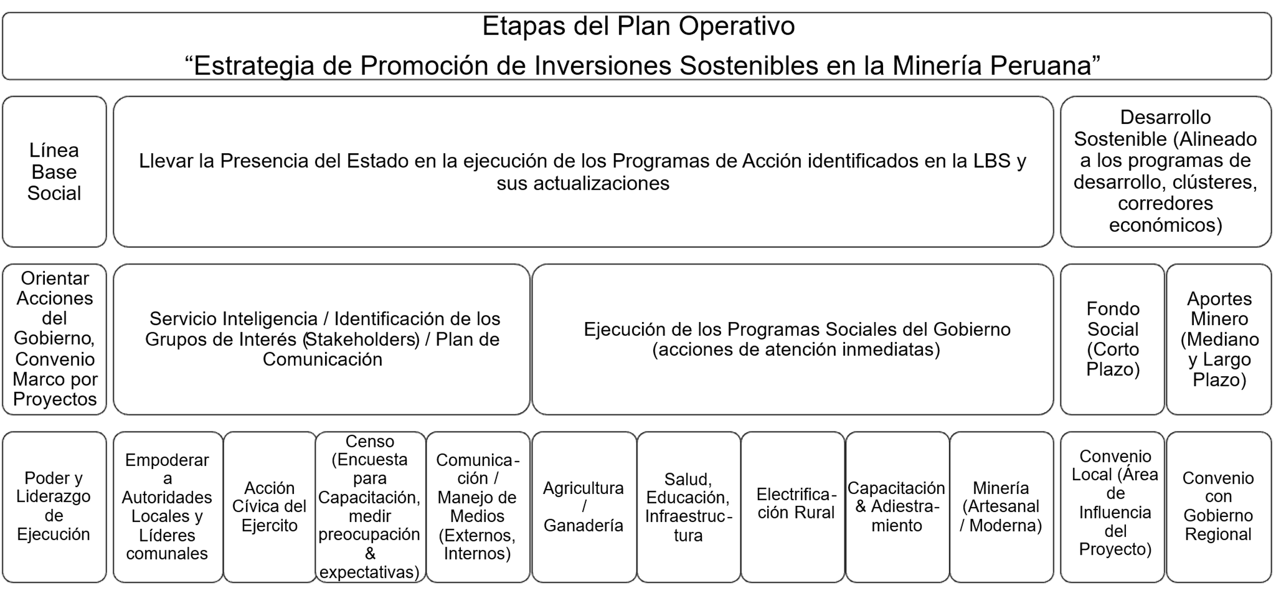

*Nota*. Elaboración propia.

*Figura 12.* Programa social y ambiental de la promoción de inversiones mineras

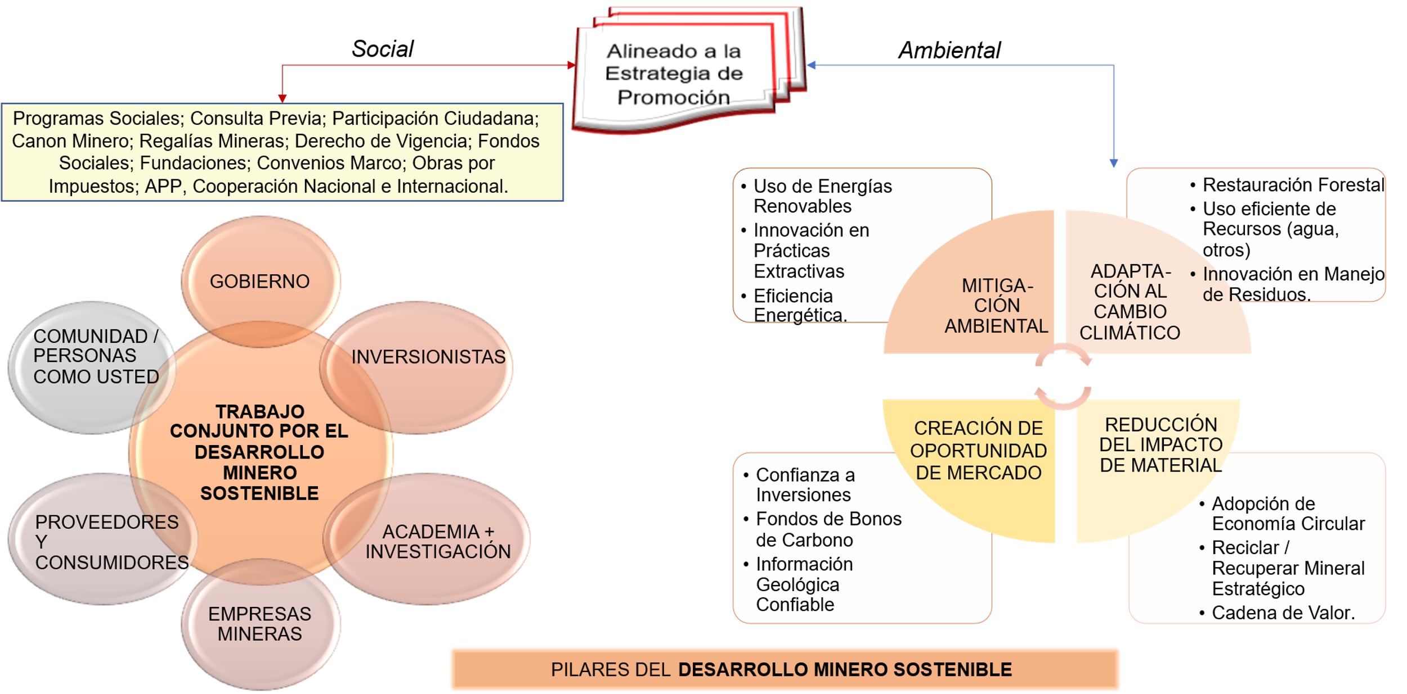

*Nota.* Adaptada de la iniciativa Minería Climáticamente Inteligente (Banco Mundial, 2020)

**4.8 Discusión y evaluación de indicadores**

La valuación de las dimensiones de la estrategia de promoción de inversiones mineras nos permite cuantificar y monitorear las variables (positivas o negativas) a fin de tomar las decisiones estratégicas (Tabla 1).

Entre las variables como *oportunidades o fortalezas* para Perú tenemos (más de 70% de puntuación): El mayor precio y demanda futura de los mineras que serán requeridas para la conversión energética requerida para el Net Zero del 2050; La política de la Minería Climáticamente Inteligente que promueve el Banco Mundial contribuye directamente al cumplimiento de los Objetivos del Desarrollo Sostenible; el potencial minero reconocido a nivel mundial del Perú; el marco legal y las políticas de estado vigentes en el Perú; la buena experiencia de ejecución de inversiones mineras y de lecciones aprendidas (casos Antamina, Las Bambas y muchos otros); así como la experiencia y los recursos que se tiene para promover inversiones.

Entre las variables como *debilidades o amenazas* para Perú tenemos (menos de 50% de puntuación): Los conflictos socio ambientales anti-mineros; la gestión actual deficiente (falta de voluntad política y conocimiento para promover inversiones, burocracia y permisología); bajos indicadores sociales (retroceso en la pobreza en más de una década) y económicos (crecimiento negativo del PBI al 2023) que redundan en desconfianza ante los inversionistas extranjeros; entre otros, siendo el indicador más preocupante entre ellos la caída en el índice de atracción de la inversión minera a que se refiere el Fraser Institute, llegando a su más bajo valor histórico la Percepción política en el año 2022 y como consecuencia en la caída del Potencial Minero, desplazando la ubicación del Perú del 8vo lugar en el año 2018 al 42 avo lugar en el año 2023.

La competitividad de Perú puede mejorar notablemente aprovechando las oportunidades y fortalezas, y revirtiendo los factores de amenazas o debilidades detalladas.

En los últimos años se han actualizado informes y publicaciones que marcan las estrategias mineras con visión del desarrollo sostenible, entre ellas:

1. Visión de la Minería en el Perú al 2030 en el contexto del Desarrollo Sostenible publicado por el Ministerio de Energía y Minas (MINEM, 2019)
2. Informe Final "Propuestas de medidas normativas, de gestión y de política pública para afianzar la sostenibilidad del sector minero", publicada por la Comisión para el Desarrollo Minero Sostenible conformada por la Presidencia del Consejo de Ministros (PCM, 2020)
3. Reporte “Diagnóstico del Sector Minero – Perú”, publicada por el Banco Mundial (Banco Mundial, 2021) que podrá ayudar justamente a promover la minería con desarrollo sostenible.

**5. Conclusiones**

La **Estrategia de promoción de inversiones mineras** inciden significativamente en la Sostenibilidad del sector minero en el Perú; La estrategia propuesta basada en casos de éxito implementadas en Perú desde 1990, se hallan a disposición de las autoridades para su implementación y consolidarlas es una de las contribuciones y objetivo mayor de esta investigación, con visión de la agenda global al 2050.

El **entorno internacional para promover inversiones mineras**, incide significativamente en la sostenibilidad del sector minero; el Net Zero al 2050 como solución al problema ambiental global que promueve Naciones Unidas, así como la iniciativa Minería Climáticamente Inteligente propuesta por el Banco Mundial que contribuyen al logro de los Objetivos del Desarrollo Sostenible, se constituyen en una oportunidad histórica para países mineros emergentes como Perú, por cuanto se incrementarán los consumos de minerales claves como el Cobre y otros, con proyección de mayores precios. Queda como responsabilidad del Gobierno y los actores revertir los efectos negativos del índice de percepción política en atracción a la inversión minera que reporta Fraser Institute, para dar mayor confianza a los inversionistas mineros del mundo interesados en el Perú.

**La Gobernanza (competitividad interna)** influye significativamente en la sostenibilidad del sector minero: Como se ha indicado en esta investigación, se tienen las normas legales, las políticas de estado, el potencial minero, los procedimientos, la infraestructura, la experiencia pasada para promover las inversiones, pero que, sin embargo, estas inversiones vienen cayendo en los últimos años debido a conflictos socio ambientales, las trabas en la emisión de permisos, y la falta de conocimiento y voluntad política del actual Gobierno.

**Las lecciones aprendidas y mejora continua de la estrategia** **de promoción** inciden significativamente en la sostenibilidad del sector minero; Toda la experiencia de haber promovido inversiones mineras en el Perú por más de US$ 115 mil millones desde 1990, debe ser capitalizada y utilizada para hacer realidad la cartera de inversiones mineras que tiene el Perú de US$ 64 mil millones. Tenemos amplia experiencia, hace falta una mayor voluntad política y encargar a profesionales con experiencia.

Los **casos de éxito y de lecciones aprendidas** influyen significativamente en la mejora continua de la promoción de inversiones.

*Antamina* nos deja como lección aprendida o caso de éxito, que es posible desarrollar un megaproyecto minero en solo 5 años; desde la exploración, aprobación de licencias, construcción, pruebas y puesta en marcha; que ahora lamentablemente un proyecto minero se demora en promedio 15 años de hacerse realidad. Antamina simboliza el gran trabajo en equipo realizado en su momento 1996 – 2001 (Gobierno, Inversionistas, Sociedad Civil), promoviendo este megaproyecto minero con visión del desarrollo sostenible.

*Las Bambas* nos enseña que es posible promover inversiones, revertiendo grandes conflictos sociales, con presencia proactiva del estado y logrando acuerdos sociales tras el bien común de todas las partes involucradas para hacer una realidad una mina. El "*Modelo de Desarrollo Sostenible de la Promoción de la Inversión Privada en el Proyecto Minero Las Bambas*" implementado por PROINVERSIÓN ha sido en su oportunidad (2004) debidamente reconocido por sus éxitos, en diversas instancias como el Congreso de la República, eventos como la Convención Minera. Recibió el Premio ganador del Concurso Creatividad Empresarial, versión 2004.

**El índice de sostenibilidad del sector minero (issm)** de la presente investigación, en esta oportunidad coincide con el valor del índice de atracción a la inversión minera (62%), una calificación con tendencia a la baja que debe ser revertido con las anotaciones indicadas en la presente investigación.

Como **recomendación general**, se debe seguir la agenda global del desarrollo sostenible con visión al 2050 (gestión del riesgo, desarrollo sostenible, netzero, ordenamiento territorial y gobernanza) y las oportunidades de la conversión energética que prevé alta demanda de minerales como el cobre, litio y otros; y mayor precio internacional (cobre, oro, litio, etc) que puede ser aprovechado por los países mineros como Perú, retomando una firme voluntad política del gobierno en promover inversiones a todo nivel y en minería en particular, destrabando toda práctica burocrática, revirtiendo los conflictos socio ambientales con estrategias y planes de desarrollo local y regional basados en los grandes proyectos de inversión, haciendo buen uso de las experiencias y designando funcionarios con el conocimiento necesario para hacer una buena gerencia, una mejora continua y un trabajo conjunto de todos los actores, entre el gobierno, los inversionistas, la sociedad civil, y por cierto desde la academia aportando conocimientos, estrategias e iniciativas tras el bien común, en beneficio del país.

**6. Referencias bibliográficas**

Agencia de Promoción de la Inversión Privada [PROINVERSIÓN]. (1996-2014). *Privatización de los Proyectos Mineros Antamina y Las Bambas*.

Agencia de Promoción de la Inversión Privada [PROINVERSIÓN]. (Setiembre 2005). *LAS BAMBAS, Un modelo de desarrollo sostenible*.

Banco Central de Reserva del Perú [BCRP]. (1991). Memoria Anual 1990.

BCRP (julio, 1999). “Impacto de las privatizaciones en el Perú”. Lima, Perú.

BCRP (diciembre, 2015). *La gran depresión de la economía peruana*.

Banco Central de Reserva del Perú [BCRP]. (feb. 2024). *Informe macroeconómico: IV trim’ 2023*.

Banco Mundial (2019). Minerals for Climate Action; Minerals for Climate Action: The Mineral Intensity of the Clean Energy Transition.

Banco Mundial [Banco Mundial]. (2020*). Climate-Smart Mining: Minerals for Climate Action*.

Banco Mundial [Banco Mundial]. (2021). *Diagnóstico del Sector Minero - Perú.*

Defensoría del Pueblo. (2007). *Informe Extraordinario sobre los conflictos socioambientales por actividades extractivas.*

Fraser Institute [Fraser]. (2024). *Survey of Mining Companies 2023*.

Instituto Geológico, Minero y Metalúrgico [INGEMMET]. (2018). *Estimación del Potencial Minero Metálico del Perú y su contribución al estado, al 2050.*

Instituto Geológico Minero y Metalúrgico [INGEMMET]. (2021). *169 años de Historia e Investigación Geológica, Minera y Metalúrgica*.

Instituto Nacional de Estadística e Informática [INEI]. (mayo 2025). *Perú: Evolución de la Pobreza Monetaria 2015-2024.*

Martínez, R.; Soto E. (marzo, 2012). El Consenso de Washington: Políticas neoliberales en América Latina. *Política y Cultura* 37, pp. 35-64.

Ministerio de Economía y Finanzas [MEF]. (2020). *Marco Macroeconómico Multianual 2021-2024.*

Ministerio de Energía y Minas [MINEM]. (2019). *Visión de la Minería al 2030. Centro de convergencia y buenas prácticas Minero Energéticas.*

Ministerio de Energía y Minas [MINEM]. (julio 2024). *Dirección General de Promoción y Sostenibilidad Minera. Anuario Minero 2023.*

Ministerio de Energía y Minas [MINEM]. (abril 2025). *Cartera de Proyectos de Inversión Minera.*

Naciones Unidas (1987): *Informe de la Comisión Mundial sobre el Medio Ambiente y el Desarrollo (Informe Brundtland).*

Naciones Unidas (2019). Oficina para la Reducción del Riesgo de Desastres - *Informe de Evaluación Global “Reducción del Riesgo de Desastres”*.

Naciones Unidas (2021). Oficina de Naciones Unidas para la Reducción del Riesgo de Desastres. *Informe de evaluación regional sobre el riesgo de desastres en América Latina y el Caribe (RAR21)*.

Naciones Unidas (abril, 2022). *Informe del riesgo de la humanidad "espiral de autodestrucción"*.

Naciones Unidas (2022). Departamento de Asuntos Económicos y Sociales (DAES).

Naciones (2023). *Informe especial Objetivos de Desarrollo Sostenible.*

Naciones Unidas (2023). United Nations Office for Disaster Risk Reduction (UNDRR). *GAR Special Report: Measuring Resilience for the Sustainable Development Goals*.

Naciones Unidas (2024). Oficina para la Reducción de Riesgos de Desastres - *Informe de evaluación regional sobre el riesgo de desastres en América Latina y el Caribe (RAR24)*.

Pineda, J. (2021). *Un modelo de desarrollo sostenible para la promoción de inversiones en el sector minero peruano.* [Tesis de Maestría en Gestión Minera, UNI]. Lima-Perú.

Pineda, J. (2024). Estrategia de Promoción de Inversiones Mineras y la Sostenibilidad del Sector Minero en el Peru-2024. *Earth Institute Journal 1*(1), pp. 52-74.

Porter, M. (1989). *Ventaja competitiva de las naciones.*

Presidencia del Consejo de Ministros [PCM]. (febrero 2020). *Informe Final "Propuestas de medidas normativas, de gestión y de política pública para afianzar la sostenibilidad del sector minero"*.

**7. Acerca del Autor**

**José Pineda** es Doctor en Medio Ambiente y Desarrollo Sostenible; Máster en Gestión Minera e Ingeniero de Minas egresado de la Universidad Nacional de Ingeniería (UNI). Cuenta con más de 25 años de experiencia en el Proceso de Promoción de Inversiones Mineras; Consultor en servicios EPCM para minería y Docente de Maestría en Minería en la UNI, Lima - Perú; ORCID: 0000-0003-3345-8715

*A nivel profesional*, el Ingeniero Pineda, luego de culminar una beca profesional en la división de ingeniería de la mina Cuajone (Southern Peru, 1989), desde 1990 (iniciando en Tintaya) al 2014 participó del **proceso de promoción de las inversiones en el sector minero del Perú (privatización minera).**

Las inversiones mineras ejecutadas entre los años 1990 al 2024 se estiman en más de US$ 115 mil millones, de los cuales más del 50% provienen de la privatización minera, además de fondos sociales por más de US$ 1,000 millones, contribuyendo a la mayor producción minera, la reactivación económica y el desarrollo sostenible del país.

Es bueno agradecer al **gran equipo de profesionales** encargado de llevar adelante la **privatización minera,** una de las más importantes reformas estructurales del Perú, entre ellos al Ing. Juan Assereto (†), entonces Presidente del Directorio y miembro del Comité Especial de Privatización de Tintaya (CEPRI Tintaya, hasta 1995), quien continuó como Presidente del Directorio y del CEPRI Centromín Perú (hasta el año 1997), y estableciendo la estrategia general de la privatización de Centromín y culminando la privatización de Antamina fue designado Director Ejecutivo de COPRI (Hoy la Agencia de Promoción de la Inversión Privada - Proinversión); proceso continuado bajo la dirección de Juan Carlos Barcellos (†) y posteriormente por Jorge Merino, quien, formado con la visión del desarrollo de la Cerro de Pasco Copper Corporation, y ocupando el cargo de Gerente General de Centromín Perú hasta 1998, continuó con el encargo de Presidente del CEPRI Centromín, luego integrado con el CEPRI Minero Perú y posteriormente como Director de Asuntos Mineros de Proinversión. Se gestionó los procesos post privatización de Quellaveco, La Granja, Cerro Verde, Tintaya, Antamina, otros; y se privatizó proyectos mineros como Bayovar, Alto Chicama, Las Bambas, Magistral, Toromocho, Cañariaco, Michiquillay y otros; y luego de culminar la privatización de Centromín Perú y Minero Perú, el Ingeniero Merino fue designado Ministro de Energía y Minas entre los años 2011 al 2014. El proceso de promoción de las inversiones mineras en activos del estado continúa a la fecha a través de Proinversión, bajo la dirección del Ing. Rogger Incio.

El Ingeniero Pineda, formado con esta gran experiencia del proceso de promoción de inversiones mineras, a la fecha acompaña como *Consultor* en el desarrollo de proyectos de inversión minera, compartiendo las lecciones aprendidas en la *Academia* como Docente de Maestría en Minería en la UNI, Earth Institute y otras instancias.

Las *lecciones aprendidas*, tanto en la *experiencia profesional y académica*, el Ingeniero Pineda las trasmite por medio de la presente publicación, contribuyendo en capitalizar los conocimientos a las actuales y futuras generaciones, en el esfuerzo común de promover las inversiones y el desarrollo sostenible de la minería y nuestro país, con visión de la Agenda Global de Naciones Unidas.